LEPAKOIDEN LUKEMATON MAAILMA
Lepakkoaiheinen oppimateriaali monilukutaidon kehittämiseen alakoululaisille

Tekijät
Veera Vähämaa & Mia Rönkä

SISÄLLYS
- Johdanto
- Aloita tästä
- Myyttiset ja mystiset lepakot
- Lepakot uutisissa
- Lepakot kuvissa
- Kirjallisuutta

JOHDANTO
Tervetuloa tutkimusmatkalle lepakoiden maailmaan!

Lepakot ovat aina asuneet lähellä ihmistä. Jo kivikaudella ihmiset ja lepakot saattoivat asuttaa samoja luolastoja.

Vaikka lepakot asuvat yhä lähellämme - vinteillä, ulkorakennuksissa ja ullakoilla - emme tiedä siivekkäistä naapureistamme kovin paljoa. Tähän voi vaikuttaa se, että lepakoiden elämä eroaa ihmisen elämästä osittain niin vuorokausi- ja vuosirytmien, liikkumisen kuin aistien osalta. Monet lepakoista ovat yöaktiivisia, ne horrostavat talvella, liikkuvat lentäen ja pystyvät kaikuluotaamaan ympäristöään.

Usein vieras ja tuntematon saattaa tuntua pelottavalta, jopa uhkaavalta. Lepakoihinkin liittyy ennakkoluuloja ja uskomuksia, joilla ei ole mitään tekemistä todellisuuden kanssa. Usein tarinat, kertomukset, kuvat ja joskus jopa lepakoista kertovat uutiset saattavat vahvistaa ennakko-oletuksia ja vääriä uskomuksia.

Tämä lepakkoaiheinen monilukutaitopaketti on suunniteltu avuksi lepakkoaiheisten uutisten ja muiden tekstien, kuvien ja tarinoiden tarkasteluun. Monilukutaidolla tarkoitamme tässä taitoa tulkita ja tuottaa erilaisia tekstejä sekä ymmärtää erilaisia viestinnän muotoja. Monilukutaitoon kuuluu olennaisena osana laaja-alainen käsitys tekstistä. Tekstejä voidaan tulkita ja tuottaa esimerkiksi kirjoitetussa, puhutussa, painetussa, audiovisuaalisessa tai digitaalisessa muodossa (ks. Perusopetuksen opetussuunnitelman perusteet 2014).

Tämän materiaalipaketin harjoituksia voi tehdä erikseen koulussa tai itsenäisesti kotona tai toteuttaa Lepakot tieteen ja taiteen siivin -lepakkonäyttelyn yhteydessä. Harjoitukset sopivat parhaiten 9 - 12-vuotiaille, mutta niitä voi soveltaen hyödyntää myös nuoremmille tai vanhemmille.

Materiaalin avulla opetellaan tarkastelemaan tekstiä ja kuvaa kriittisesti, tutkien ja tuntosarvet herkkinä. Meillä ihmisillä ei ole luontaista kykyä kaikuluotaamiseen, mutta jos pidämme aistit avoimina, voimme löytää maailmasta yhä uusia ja uusia merkityksiä!

Antoisia hetkiä lepakkotehtävien parissa!

Veera Vähämaa & Mia Rönkä

Veera Vähämaa (FM) on turkulainen sanataideohjaaja ja kirjoittaja, joka työskentelee koulutaiteilijana kahdella turkulaisella alakoululla.

Mia Rönkä (FT, ympäristöekologian dosentti) on naantalilainen tutkija, tiedetoimittaja, tietokirjailija ja runoilija.

ALOITA TÄSTÄ!

POHJUSTUS

Etymologia kertoo sanojen alkuperästä. Sana lepakko kuvaa eläimen nahkaisten siipien räpytystä, sanavartalo on sama kuin verbissä lepattaa. Lepakoista on suomen murteissa käytetty myös sanoja lipakka, lipakko, läpäkkö ja räpäkkö. Vanhemmassa kirjallisuudessa lepakoihin on viitattu sanoilla yökkö ja nahkiainen.

Mandariinikiinan kielessä” lepakko” ja “onni” sanat äännetään samalla tavalla. Kun joku sanoo, että lepakko tulee, hän tulee samalla sanoneeksi, että onni on tulossa.

Sukulaiskielillämme karjalaksi lepakko on yölepakko, vepsäksi öläpak ja viroksi nahkhiir. (Lähde: Häkkinen, K.: Nykysuomen etymologinen sanakirja. SanomaPro, 2004).

TEHTÄVÄ

Tee lista asioista, jotka sinulle tulevat mieleen sanasta “lepakko”. Yritä keksiä ainakin viisi asiaa? Entä miltä kuulostavat sanat öläpäk ja nakhiir? Mitä ne sanat kertovat lepakoista?

MYYTTISET JA MYSTISET LEPAKOT

POHJUSTUS

Myytti-sanalla viitataan tarinaan tai uskomukseen. Myytit kumpuavat kaukaa menneisyydestä, ajalta ennen kirjapainotaitoa tai internetiä. Ikiaikaiset myytit vaikuttavat vieläkin siihen, miten käyttäydymme ja mitä ajattelemme eri asioista.

Lepakoihin liittyy paljon uskomuksia, jotka eivät ole totta. Lepakko on erikoislaatuinen ja vähän outo, koska se on ainoa lentävä nisäkäs. Eläin on ehkä siksi aina herättänyt ihmisissä kummastusta.

Kreikkalainen Aisopos kirjoitti jo 600 vuotta ennen ajanlaskumme alkua tarinan lepakosta, joka ei osannut päättää, oliko maaeläin vai lintu. Monet lepakot liikkuvat öisin, mikä on saattanut oudoksuttaa ihmisiä ja on ehkä osaltaan vaikuttanut siihen, että lepakot on yhdistetty muinaisiin myytteihin verta juovista vampyyreistä.

Vanhat kertomukset vaikuttavat yhä siihen, mitä ajattelemme lepakoista. Vaikka maailmassa tunnetuista 1 116 lepakkolajista vain kolme lajia ovat vertaimeviä, yllättävän moni ihminen uskoo yhä tänäkin päivänä, että kaikki lepakot käyttävät verta ravintonaan. Kaikki Suomessa elävät lepakkolajit ovat kuitenkin hyönteissyöjiä.

TEHTÄVÄ

Testatkaa, millaisia uskomuksia ja oletuksia ryhmässänne liitetään lepakoihin. Jokainen kirjoittaa paperille viisi asiaa, jotka hänelle ensimmäisinä tulevat mieleen lepakoista. Kukin ryhmässä kertoo ainakin yhden listaamistaan asioista. Pohtikaa yhdessä, millaisia uskomuksia ja ajatuksia teillä on lepakoista ja mihin ne perustuvat. Oletteko lukeneet kirjoja tai nähneet luontodokumentteja? Oletteko törmänneet lepakoihin luonnossa tai kuulleet niistä kertomuksia?

SYVENNÄ TEHTÄVÄÄ

Tutustu Aisopokseen faabeliin (eli eläintarinaan) lepakosta ja vastaa sen jälkeen kysymyksiin.

Maaeläimet ja linnut olivat sodassa keskenään, mutta lepakon oli vaikea päättää, kummalla puolella se halusi taistella. Se roikkui puussa ja tutkiskeli tilannetta, kun muuan lintu lensi paikalle ja sirkutti: “Oletko sinä maaeläin vai lintu? Sano nyt kummalla puolella sinä olet tässä taistelussa!”
Lepakko ei heti vastannut mitään. Se halusi miettiä asiaa.
Lepakko tutki tilannetta tarkemmin ja huomasi, että linnut olivat voittamassa sodan.
Se kutsui linnun luokseen ja sanoi sille: “Minä olen teidän puolellanne tässä taistelussa!”
Pian sen jälkeen kissa tuli lepakon luo ja esitti tälle kysymyksen:
“Kenen puolella sinä olet lepakko? Oletko maaeläinten vai lintujen puolella?” Lepakko oli taas vaiti. Sen piti miettiä asiaa, sillä tilanne oli muuttunut. Nyt näytti siltä, että maaeläimet tulisivat voittamaan sodan lintuja vastaan. “Minä olen tietenkin teidän puolellanne!” lepakko vastasi kissalle.
Muutaman päivän kuluttua kävi kuitenkin niin, että eläimet kyllästyivät sotimaan keskenään ja ne tekivät rauhan. Siinä vaiheessa kävi ilmi, että lepakko oli sanonut linnuille olevansa niiden puolella ja kissalle olevansa maaeläinten puolella. Eläimet päättivät yksissä tuumin jättää lepakon oman onnensa nojaan.

(Aisopoksen faabelista tiivistänyt Veera Vähämaa, 2019)

VASTAA KYSYMYKSIIN

Aisopoksen tarinassa tulee selvästi esille, että ihmisten on varsinkin ennen ollut vaikea löytää lepakoille sopivaa kategoriaa eli lokeroa.

- Miksi linnut ajattelivat, että lepakko olisi heidän puolellaan? Mitä yhteistä on lepakoilla ja linnuilla?

- Miksi maaeläimet ajattelivat, että lepakko olisi yksi heistä? Mitä yhteistä lepakoilla on maalla asuvien nisäkkäiden kanssa?

- Minkä takia lepakko valehteli molemmille eläimille? Mitä hyötyä siitä oli sille itselleen?

- Mitä Aisopos yritti sanoa tällä tarinalla? Mikä oli tämän tarinan opetus?

POHJUSTUS

Irlantilainen kirjailija Bram Stoker kehitti hurjan Kreivi Dracula -hahmon 1800-luvun lopulla. Kreivi käytti ravintonaan verta eikä sietänyt päivänvaloa. Tarinassa Kreivi Dracula pystyi muuttumaan öisin lepakoksi ja etsimään lentäen itselleen viattomia uhreja. Kreivi Draculan tarina saattaa vieläkin vaikuttaa siihen, että lepakot liitetään usein osaksi kauhukertomuksia.

TEHTÄVÄ


Keksi oma hurja hahmo, jossa hyödynnät jonkin eläimen piirteitä. Voit miettiä, missä hahmo asuu, miltä se näyttää, mitä se syö ja mikä sen nimi on? Voit myös piirtää tyypistä kuvan.



POHJUSTUS

Batman on amerikkalaisten Bob Kanen ja Bill Fingerin luoma supersankarihahmo, joka esiintyi alunperin sarjakuvissa mutta josta on tehty myöhemmin myös TV-sarja ja elokuva. Batman on oikeasti upporikas liikemies nimeltään Bruce Wayne.
Batmanin salapaikka on Lepakkoluola, ja hän taistelee herkeämättä rikollisuutta vastaan.

TEHTÄVÄ

Pohdi: Mitä lepakkomaista Batmanissa on? Miksi hänen nimensä on Lepakkomies? Voit etsiä tietoa netistä.

SYVENNÄ TEHTÄVÄÄ

Keksi oma sankarihahmo, johon yhdistät tietoasi lepakoista. Voit hyödyntää tätä pohjaa!

Ulkonäkö:

Asuinpaikka tai salapaikka:

Erityistaidot ja taikavoimat:

Kulkuväline:

Ravinto:

Liikkuuko öisin vai päivisin?

Apulainen ja ystävät:

Vihollinen:

Suurimmat teot sankarina:

Heikot kohdat:

Salaisuudet:

LEPAKOT UUTISISSA
POHJUSTUS

Uutinen on teksti, joka kertoo tuoreesta tapahtumasta. Uutinen kertoo, mitä on tapahtunut, missä, miksi ja kenelle. Uutisia on päivittäin ilmestyvissä paperilehdissä sekä internetissä eri lehtien omilla sivuilla. Osa lehdistä kertoo vakavampia uutisia, kun taas jotkin keskittyvät viihteellisimpiin ja hassumpiin juttuihin. Uutisia näkee myös televisiosta ja erilaisista suoratoistopalveluista, kuten Yle Areenasta.

Varsinkin nettiuutisten kanssa kannattaa olla tarkkana, koska uutisten julkaisijat haluavat mahdollisimman paljon lukijoita sivuilleen. Kun uutista klikataan paljon, sivu saa paljon katsojia ja näin mainostajat saavat myös paljon yleisöä mainoksilleen.
Uutisia lukiessa kannattaa myös katsoa tarkkaan, kuka uutisen on julkaissut. Kaikki sivustot eivät ole ihan yhtä luotettavia! Uutisotsikkoa, jonka tarkoituksena on saada mahdollisimman paljon klikkauksia, sanotaan klikkiotsikoksi.

TEHTÄVÄ

Tee tehtävä parin kanssa! Arvaa, mitkä näistä otsikoista ovat oikeita lepakkoaiheisia otsikoita ja mitkä ovat keksittyjä! Vihje: viisi otsikoista on oikeita.

- PERUSSUOMALAISET HUOLISSAAN: LEPAKOT HYÖKKÄILEVÄT IHMISTEN KIMPPUUN!
- PERUSSUOMALAISET HUOLISSAAN: LEPAKOT RÄJÄHTELEVÄT
- LEPAKOT VALTASIVAT KESÄMÖKIN!
- LEPAKOT AJOIVAT MIEHEN ULOS KODISTAAN!
- VOIKO LEPAKKO OLLA NÄIN SÖPÖ? NÄMÄ NAPPISILMÄT SULATTAVAT SYDÄMESI!
- LEPAKKO YSTÄVYSTYI LAPSEN KANSSA! KIUSATTU POIKA SAI KAVERIN!
- LEPAKOT NAPSIVAT TUHOHYÖNTEISIÄ! H ) LEPAKKO VARASTI LAPSEN KARKIT!

- KATSO: JÄRKYTTÄVÄ MÄÄRÄ LEPAKOITA ULOS SAMASTA LUOLASTA!
- LEPAKKO PURI MIESTÄ JA MIES MUUTTUI SUPERSANKARIKSI!

Oikeita uutisotsikoita ovat B, C, E,G ja I

SYVENNÄ TEHTÄVÄÄ

Valitse yksin tai parin kanssa jokin otsikoista, oikea tai feikki, ja kirjoita siitä fiktiivinen uutisteksti. Muista kertoa, mitä on tapahtunut, missä, milloin, kenelle ja minkä takia. Voitte etsiä uutiseen kuvituskuvan tekijänoikeusvapaasta kuvapankista (esim.
Pixabay).

POHJUSTUS

Lepakot päätyvät uutisiin usein silloin, kun uutiseen saadaan jotain uhkaavaa tai pelottavaa. Tämä on omiaan vahvistamaan ennakkoluuloja, joita lepakoihin liittyy. Tutustu alla olevaan uutiseen ja mieti, minkälaisia adjektiiveja uutisessa on käytetty. Adjektiivi on kuvaileva sana, joka vastaa kysymykseen, millainen jokin asia on.
Adjektiivien käyttäminen tekstissä herättää usein erilaisia tunteita lukijassa. Esimerkiksi uutisotsikossa mainittu “karmea” herätys johdattelee lukijan tietynlaiseen tunnelmaan.

TEHTÄVÄ

  - Kirjoita muistiin, mitä adjektiiveja löydät alla olevasta uutisesta.

  - Uutisessa on mukana paljon faktatietoa eli tosiasioita. Kirjoita lepakoista ainakin kolme tosiasiaa, jotka löydät uutisesta. Voit kertoa esimerkiksi, mikä lepakkolaji mökissä majaili, kuinka usein lepakot menevät asuintiloihin tai miksi lepakoita ei saa vahingoittaa.

Pohtikaa yhdessä keskustellen, onko uutisessa mielestänne enemmän tietoa ja asiaa vai sellaista sisältöä, jolla pyritään vaikuttamaan lukijan tunteisiin ja hänen asenteisiinsa lepakoita kohtaan.

”Jokin sipaisi häntä poskesta” – vuokralaisen karmea herätys paljasti, miten luteita kihisevät kutsumattomat vieraat olivat vallanneet Paulan mökin
Mökkiin linnoittautuneita lepakkoja ei saanut häätää viime kesänä, koska kyseessä on rauhoitettu laji. Paula odottaa kauhulla, palaavatko lepakot mökille.

JOENSUULAISEN Paulan mökkikesä meni viime kesänä pilalle heti kättelyssä. Liperissä sijaitsevasta hirsimökistä paljastui ikävä yllätys.

Paula ei havainnut mitään poikkeavaa, kun mökkiä siivottiin keväällä. Ikävä yllätys paljastui vasta, kun mökin vuokrannut tuttava tuli yöpymään.

- Yöllä hän heräsi siihen, että jokin sipaisi häntä poskesta. Kun hän sai valot päälle, hän huomasi, että koko mökki oli täynnä lepakoita, Paula kertoo.
- Aamulla hän soitti, ettei täällä voi olla. Hänellä oli pieniä puremajälkiä joka puolella. Lutikoita oli tippunut lepakoista ja myös ulosteita löytyi.

Paula kysyi Ely-keskuksesta, miten lepakot voidaan häätää.

ELY-KESKUKSEN asiantuntijat totesivat, että kyseessä on vesisiippa. Vesisiippa, kuten muutkin Suomen lepakkolajit, ovat rauhoitettuja.
Toukokuussa asialle ei voinut tehdä mitään, sillä lepakot olivat alkaneet pesiä kesämökillä.

Lepakot viipyivät mökillä syksyyn asti.

- Sisälle ei ollut mitään asiaa. Ely-keskuksen tutkija arvioi, että ne tulevat huhtikuussa takaisin. Kun sanoin, että otamme oikeuden omiin käsiimme, sain kuulla, että jokaisesta tapetusta lepakosta tulee 180 euron sakko.

Paula aikoo nyt mennä mökille tarkastamaan, ovatko lepakot palanneet. Hän toivoo, että kutsumattomista vieraista päästäisiin eroon ennen kuin mökkeilykausi pääsee vauhtiin.

MÖKILLE on syksyn jälkeen laitettu tiivisteitä ja hankittu äänikarkotteita.
- Aiomme kokeilla myös pahanhajuista hirvensarviöljyä.

Lepakot ovat aiheuttaneet suuria vahinkoja. Paula joutui polttamaan vanhat petivaatteet. Hän pesetti matot. Rottinkituolien pehmusteet ovat pilalla.
Desinfiointifirma täytyy Paulan mukaan tilata Kuopiosta asti.

Paulan mukaan vakuutus ei korvannut mitään. Syksyllä hän haki korvausta ympäristöministeriöltä. Korvaukseksi on luvassa reilu 200 euroa.
- Pelkästään desinfiointifirman lasku on todennäköisesti isompi.

PAULA kertoo kysyneensä tappoluvan anomisesta myös paikalliselta kansanedustajalta.

- Jos tappolupa haetaan, vähintään ensi vuoden loppuun menee kuulemma käsittely. Sitten se lähtee lausuntokierrokselle, jossa se voi viipyä pari vuotta, eikä lupaa todennäköisesti anneta, koska kyseessä on rauhoitettu eläin.

Pohjois-Karjalan Ely-keskuksen luonnonsuojeluasiantuntija Mika Pirisen mukaan lepakkojen aiheuttamia rakennusvahinkoja tapahtuu maassa muutamia vuosittain. Lepakot tulevat kesäksi pesimään vapaa-ajan asuntoon.

- Yleensä lepakot ovat ullakkotiloissa eikä niistä ole silloin sinänsä haittaa. Liperin mökissä ei ole ullakkotilaa ja lepakot olivat osan ajasta mökin sisällä.

Joskus lepakkojen seuralaisina tulevat lutikat. Pirisen mukaan luteita on joissakin lepakkopopulaatioissa. Kyseessä voi olla lepakkolude tai huonelude.

- Olen vuodesta 2008 vastannut näistä asioista Pohjois-Karjalassa. Kolme tapausta on ollut, että lepakoista tulee luteita tiloihin.

TULEEKO lepakko tänä kesänä Liperin mökille? Pirinen sanoo, että rakennus on ollut kylmillään talven eikä lepakko ole voinut talvehtia siellä.
- Lepakko etsii uuden pesimispaikan, jossa se synnyttää ja kasvattaa poikaset kesän yli. Voi olla, että ne tulevat sinne tai ei.

Vesisiippa on Suomen yleisimpiä lepakkolajeja. Lepakot ovat luonnonsuojelulailla rauhoitettuja. Niiden lisääntymis- ja levähdyspaikkoja ei voi heikentää.

Pirinen lisää, että haitan kärsijällä on mahdollisuus hakea poikkeuslupa, jotta lepakkoja voidaan häätää rakennuksesta. Ennen lepakkojen tulemista mökkiin voi laittaa katiskaa tai verkkoja, jotta lepakot eivät pääse sisälle.

Luonnonsuojelulailla rauhoitetuista eläimistä johtuvat korvaukset kuuluvat ympäristöministeriölle. Ely-keskukset vastaavat niistä. Pirinen kertoo, että Liperin mökin osalta ei voitu myöntää kuin osan haetusta summasta, koska välillisiä kustannuksia, kuten vuokrakustannuksia, ei voida korvata.

Tiivistelmä uutisesta, alkuperäinen ILTA-SANOMAT 10.4.2019
Katariina Karjalainen, Heidi Vaalisto

SYVENNÄ TEHTÄVÄÄ

Tutustu Ilta-Sanomien uutiseen lepakoiden talvehtimisesta mökissä ja kirjoita tarina, jossa kerrot jutun lepakon näkökulmasta, eli siten, että lepakko on minä-kertojana.

LEPAKOT KUVISSA

POHJUSTUS

Kuvat liittyvät usein olennaisena osana monenlaisiin teksteihin, esimerkiksi uutisiin ja tietoteksteihin. Kuvilla on suuri merkitys siihen, miten lukija tai katsoja kokee uutisen. Kuvissa voi esittää paljon tietoa, mutta niillä voi myös vedota tunteisiin ja jopa johtaa harhaan. Usein ajatellaan, että perinteiset luontokuvat esittävät luonnosta todenmukaisia kohteita ja tilanteita. Kuitenkin myös luontokuvilla voidaan luoda tunnelmia ja vedota tunteisiin.

TEHTÄVÄ

Mitä tietoa lepakoista saat alla olevista kuvista? Mitä voit päätellä esimerkiksi lepakoiden asuinpaikasta, ravinnon hankkimisesta tai sosiaalisuudesta?
Keskustelkaa sen jälkeen, antavatko kuvat mielestänne oikeaa tietoa lepakoista. Mikä kuvissa saa uskomaan niiden aitouteen? Miten kuvien sisältöä olisi mahdollista muokata? Kuvat: Jarmo Markkanen ja Risto Lindstedt: Yöllä - en ollutkaan yksin.
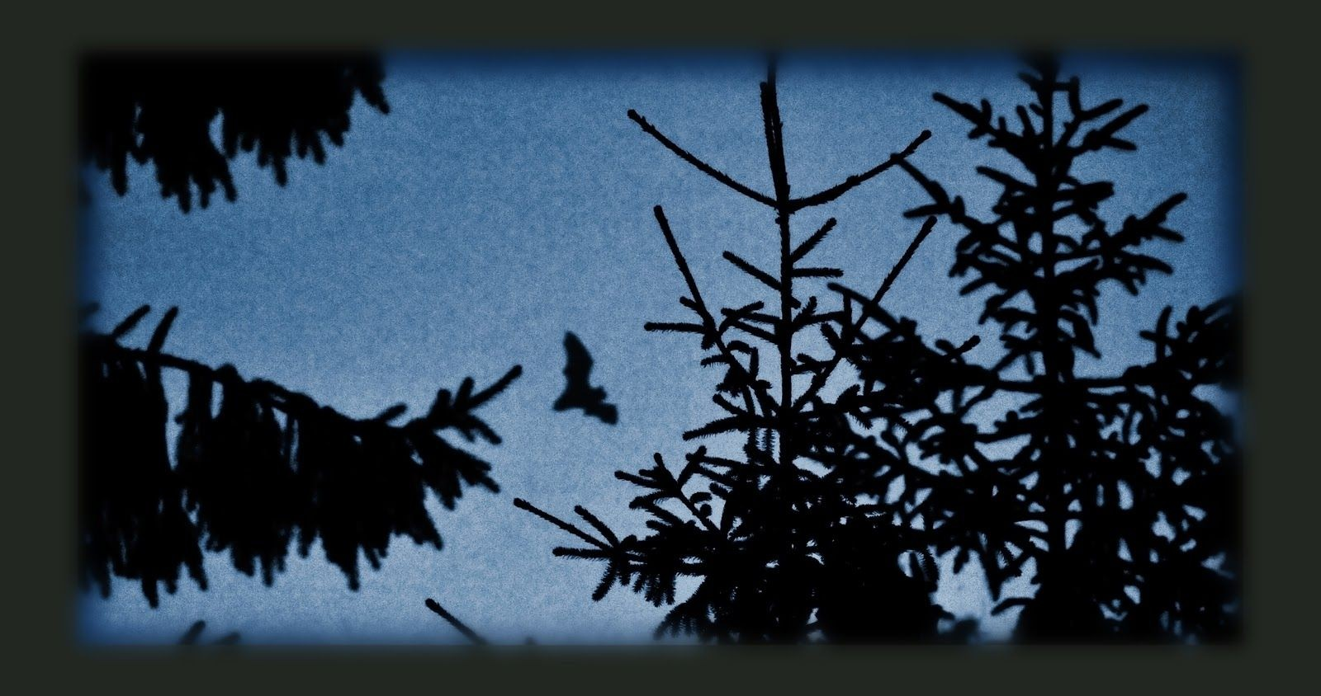

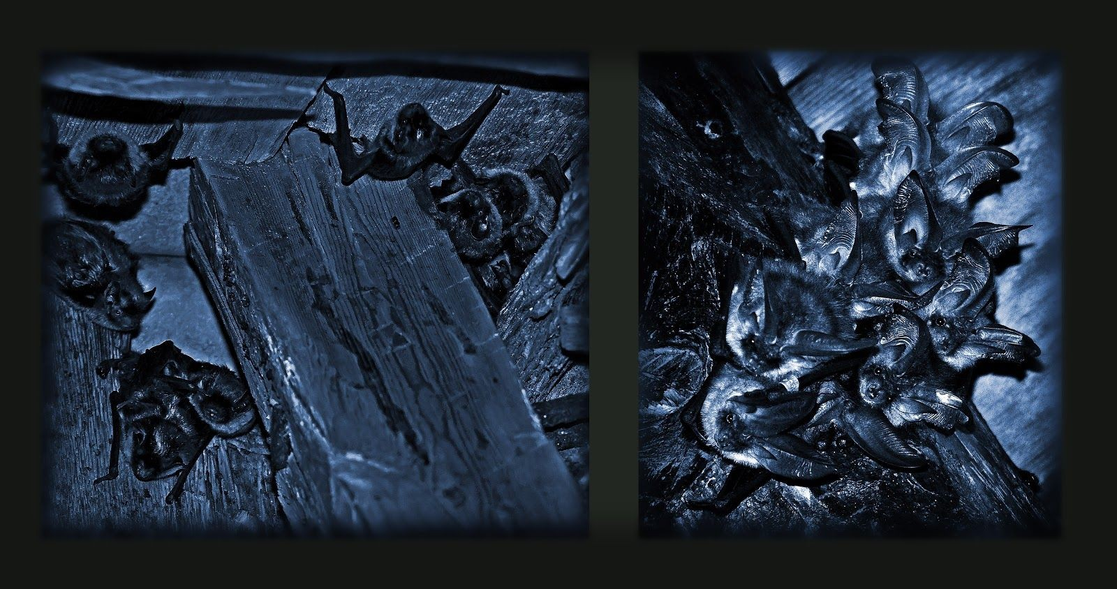

TEHTÄVÄ

Alla on kolme kuvaa, joista osa on fiktiivisiä eli epätosia ja osa realistisia eli todellisia kuvia. Keksi alla oleviin neljään kuvaan kuvatekstit, jotka lyhyesti kuvaavat sitä, mitä kuvassa tapahtuu. Kuvatekstit voivat olla sellaisia, että ne voisivat olla faktaa, mutta ne saavat olla myös mielikuvituksellisia. Esimerkiksi “Halloweenin yönä noidat kokoontuvat lepakkopuun luokse herkuttelemaan leivoksilla.” (Kuvat: Pixabay)

Keskustelkaa sen jälkeen ryhmässä siitä, mitkä asiat kuvissa saavat ne näyttämään faktalta tai fiktiolta. Miettikää myös, miten lepakot vaikuttavat kuvien tunnelmaan?
Millaiseen käyttöön mikäkin kuva sopisi - sopiiko jokin esimerkiksi uutiseen, satukirjaan…?


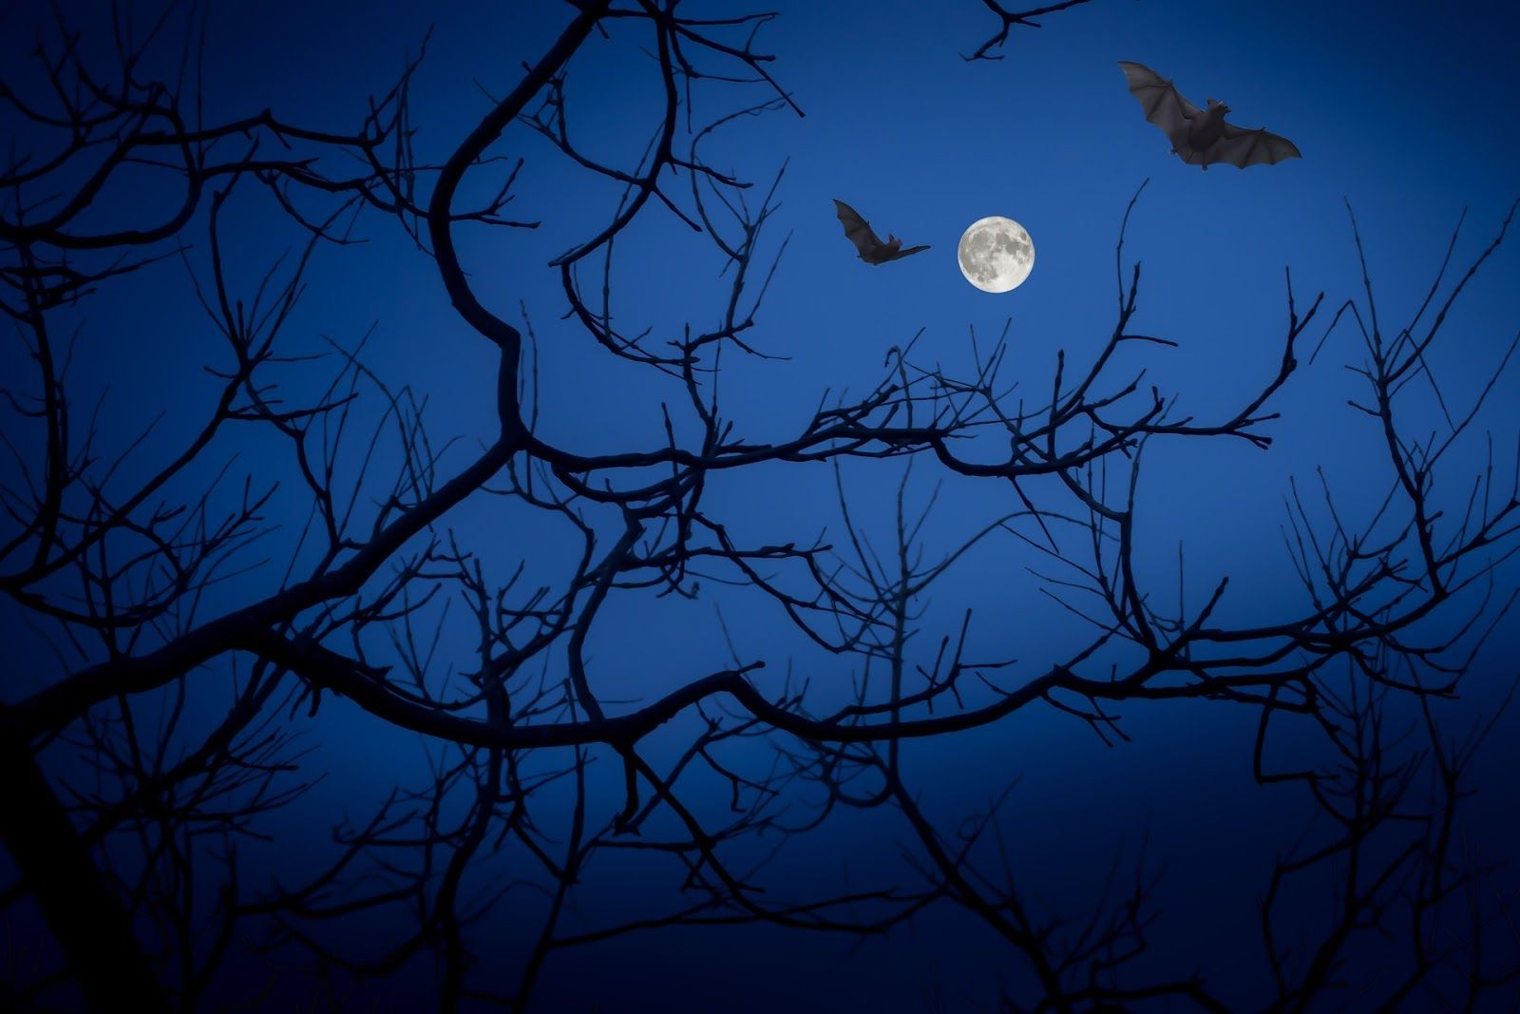

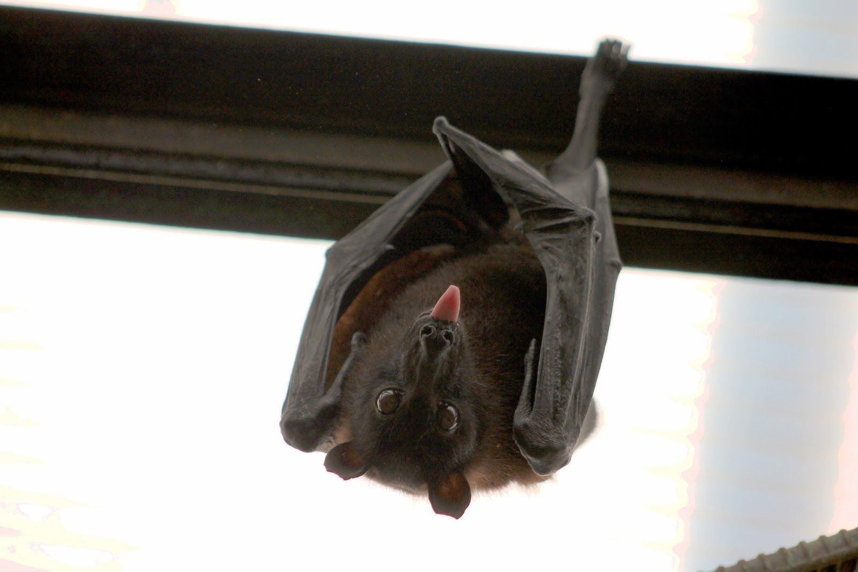

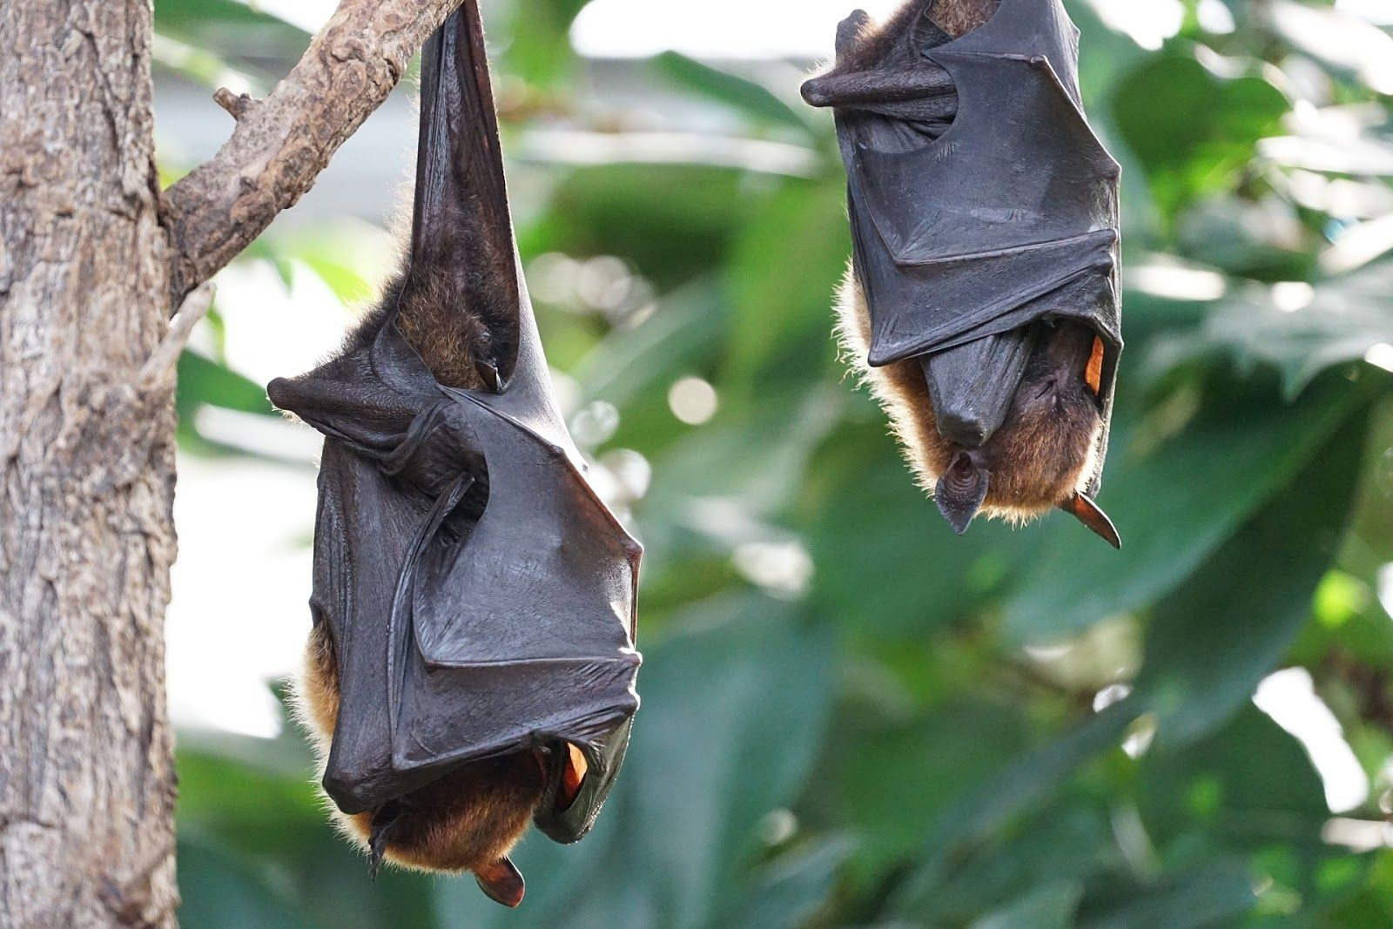

KIRJALLISUUTTA

FIKTIOTA
Aisopoksen tarinoita Kent, Graeme & Kincaid, Eric

Hupakko lepakko Willis, Jeanne

Lepakkopoika Hurme, Maija & Hurme, Anssi

Lilli-Lepakko: Pimeässä hohtavat silmät Karvinen, Anu Siivekäs ystävä Jarman, Julia & Parker-Rees, Guy Vamppu Vampyyri pelkää pimeää Wagener, Gerda

FAKTAA
Lepakko Leppäniemi, Jorma & Karine, Tapani

Lepakot, salaperäiset nahkasiivet Lappalainen, Markku

Yöeläimet Bender, Lionel

